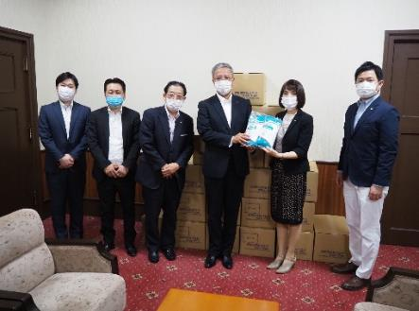
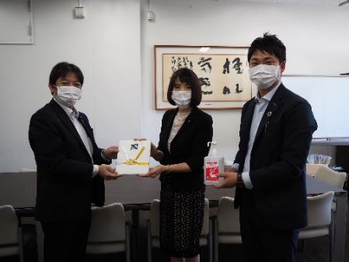
寄附いただきました、企業・団体様一覧(5月度)
淀鋼商事(株)
サラヤ (株)
寄附日 | 企業・団体名 | 寄附頂いた物資
5月29日 | 株式会社UDN SPORTS | サージカルマスク 他
5月29日 | 有限会社トレモア・プランニング | フェイスシールド 他
5月29日 | 神戸電機産業株式会社 | フェイスシールド
5月28日 | 財法グループ  友池産業株式会社  AJ TRADING 株式会社  韓日館 | フェイスシールド  防護服 他
5月28日 | サラヤ株式会社 | 消毒液
5月28日 | 淀鋼商事株式会社 | サージカルマスク
5月28日 | 大陽日酸株式会社 | サージカルマスク
5月28日 | 大光電機株式会社 | N95マスク  サージカルマスク  防護服
5月27日 | 株式会社共英メソナ | N95マスク
5月27日 | 株式会社メタルマネージ | 防護服
5月27日 | 大阪府印刷工業組合 | フェイスシールド
5月26日 | 株式会社エス・ケイ・ワイ物流 | サージカルマスク
5月26日 | 株式会社スエヒロコーポレーション | サージカルマスク
5月25日 | 株式会社千趣会 | 防護服
5月25日 | 株式会社 三愛ハウジング | KN95マスク  防護服
5月25日 | 小林製薬株式会社 | 消毒用エタノール
5月25日 | 共英製鋼株式会社 | 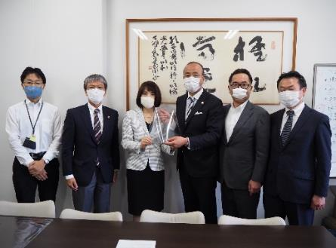  防護服
5月22日 | 吉本興業ホールディングス株式会社 | 防護服  フェイスシールド  サージカルマスク
5月22日 | メディカルメッセ | 防護服 他
5月22日 | 株式会社ファーストリテイリング | 防護服
5月22日 | 株式会社ドクターズファーマシー | 防護服
5月22日 | アトラス情報サービス株式会社 | 手袋
5月22日 | 昭和有機株式会社 | フェイスシールド  大阪府印刷工業組合
5月21日 | 株式会社メディビート | フェイスシールド
5月20日 | キリンビール株式会社 | N95マスク
5月20日 | 株式会社ヒルテック | 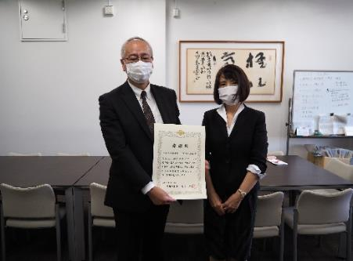  ニトリルグローブ
5月20日 | オーシャンネットワーク  エクスプレスジャパン株式会社 | N95マスク
5月19日 | 神道青年近畿地区連絡協議会 | サージカルキャップ
5月19日 | 株式会社林原 | 防護服
5月19日 | 株式会社ファルコホールディングス | サージカルマスク
5月19日 | 医療法人 泰山会 | サージカルマスク
5月18日 | オムロンヘルスケア株式会社 | N95マスク
5月18日 | 株式会社アポロ | サージカルマスク  アトラス情報サービス(株)
5月18日 | 損害保険ジャパン株式会社 | N95マスク
5月18日 | COLORS株式会社 | サージカルマスク
5月18日 | コンフォート衣笠クリニック | フェイスシールド
5月18日 | みのり創建株式会社 | サージカルマスク
5月16日 | 株式会社理喜 | 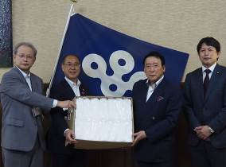フェイスシールド
5月15日 | 日中国際文化交流協会  関西華人医療寄付助け合い支援会 | サージカルマスク  防護服
5月15日 | 一般財団法人ロイヤルニッポン財団 | サージカルマスク
5月15日 | 株式会社桃谷順天館 | フェイスシールド
5月15日 | ファイズホールディングス株式会社 | サージカルマスク
5月15日 | 大阪地下街株式会社ジャンボ会 | マスク  防護服  グローブセット
5月15日 | 株式会社カーネル総合研究所 | サージカルマスク  日中国際文化交流協会  関西華人医療寄付助け合い支援会
5月15日 | 一般社団法人 大阪府歯科医師会 | 歯磨きセット
5月14日 | メロディアン株式会社 | 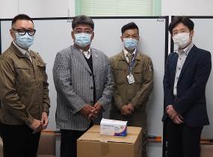サージカルマスク 他
5月14日 | 株式会社AKIRA工業 | フェイスシールド
5月14日 | 株式会社カナエ 栃木工場 | N95マスク
5月13日 | 株式会社フリーアドヴァンス | フェイスシールド
5月13日 | 株式会社下村製作所 | 防護服  サージカルマスク
5月13日 | 扶桑薬品工業株式会社 | 防護服  シューズカバー
5月13日 | 大阪府飲食業生活衛生同業組合 東大阪支部 | サージカルマスク
5月13日 | なぎさ歯科医院 | 医療用キャップ  (有)一弘建設
5月13日 | 一般社団法人ミセス日本グランプリ | フェイスシールド
5月13日 | 有限会社一弘建設 | サージカルマスク
5月13日 | 株式会社コントラスト | サージカルマスク
5月12日 | 三井住友信託銀行株式会社 | 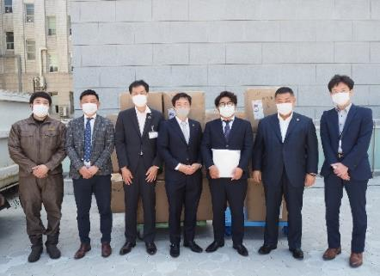  N95マスク
5月12日 | グランデ・パートナーズ株式会社 | 防護服
5月12日 | 株式会社ダイカン | サージカルマスク
5月12日 | 株式会社ササクラ | サージカルマスク  グローブ
5月12日 | 株式会社E・Tプラ | フェイスシールド
5月12日 | 株式会社BeA | サージカルマスク
5月11日 | 大阪中華基督教長老會 | 防護服  手袋
5月11日 | 株式会社赤阪商店 | 防護服  コシマ(株)
5月11日 | コシマ株式会社 | 防護服
5月11日 | アサヒビール株式会社 | 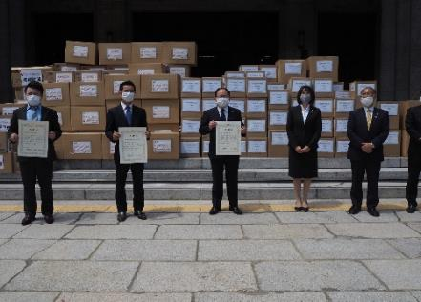  N95マスク
5月11日 | 金源リビング株式会社 | サージカルマスク
5月11日 | お好み焼き「花月」 | サージカルマスク
5月8日 | 千代田塗装工業株式会社 | 防護服  シューズカバー
5月8日 | 星朋商工株式会社 | サージカルマスク
5月8日 | 関西中華総商会  日本関西福建経済文化促進会  傅氏国際株式会社 | サージカルマスク  防護服
5月8日 | 拓新国際株式会社  創新事業協同組合 | サージカルマスク  関西中華総商会  日本関西福建経済文化促進会  傅氏国際株式会社
5月8日 | キシダ化学株式会社 | サージカルマスク
5月8日 | 関電不動産開発株式会社 | N95 マスク
5月8日 | 共栄サービス株式会社 | N95 マスク
5月8日 | 株式会社ピコモンテ・ジャパン | マスク
5月8日 | 株式会社エイトテック | マスクカバー
5月8日 | 学校法人 四條畷学園 | ガウンセット  Ｎ95マスク
5月7日 | 株式会社MYM | 消毒用ジェル
5月7日 | 一般社団法人日本タオイズム協会 | サージカルマスク
5月7日 | テレビ大阪株式会社 | 防護服セット
5月7日 | 株式会社ゆうちょ銀行 大阪支店 | N95マスク
5月1日 | 株式会社フィットプロモーション | サージカルマスク
5月1日 | トラストワークスプランニング株式会社 | サージカルマスク  防護服  ゴーグル  ゴム手袋
5月1日 | 河村化工株式会社 | フェイスシールド
5月1日 | 世界華人工商婦女企管協会  大阪台湾同郷会 | 防護服
5月1日 | 有限会社高麗堂 | 防護服
5月1日 | 公益社団法人日本観光振興協会 | サージカルマスク
5月1日 | 日本生命保険相互会社 | フェイスシールド
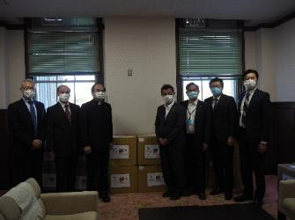
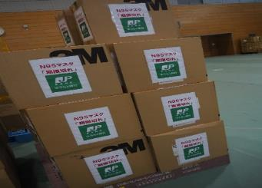
世界華人工商婦女企管協会
大阪台湾同郷会
(株)ゆうちょ銀行 大阪支店

